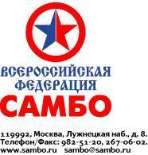

Чемпионат Мира по пляжному самбо пройдет в Доминикане

ИНН 7704045748

Пресс-релиз

9 и 10 сентября в Республике Доминикана состоится третий в истории Чемпионат Мира по пляжному самбо в городе Хуан-Долио. Ожидается, что в соревнованиях примут участие представители боле 15 стран. От нашей страны летят спортсмены во всех весовых категориях.

Женщины
50 кг Оксана Кобелева (Екатеринбург)
59 кг Екатерина Цыберт (Екатеринбург)
72 кг Валерия Ломакина (Москва)
+72 кг Олеся Ткаченко (Екатеринбург)

Мужчины
58 кг Дамир Шамсутдинов (Верхняя Пышма)
71 кг Шамиль Тюряев (Москва)
88 кг Антон Суровцев (Москва)
+88 кг Артур Хапцев (Верхняя Пышма)

В первый день пройдут соревнования в личном зачёте. 9 сентября 18:00 по местному времени (10 сентября 01:00 по московскому времени) состоятся предварительные встречи. В 20:00 по местному времени (10 сентября 03:00 по московскому времени) пройдут финалы.

Во второй день пройдут соревнования в командном зачёте. 10 сентября 18:00 по местному времени (11 сентября 01:00 по московскому времени) состоятся предварительные встречи. В 20:00 по местному времени (11 сентября 03:00 по московскому времени) пройдут финалы.

Напомним, предыдущие два года именно наша сборная становилась победителем по количеству золотых медалей в личном зачёте и брала общекомандный кубок по пляжному самбо.

Наша сборная на официальных международных стартах выступает в нейтральном статусе (под флагом и гимном ФИАС – международная федерация самбо).

С уважением,  Пресс-атташе  Всероссийской Федерации Самбо | 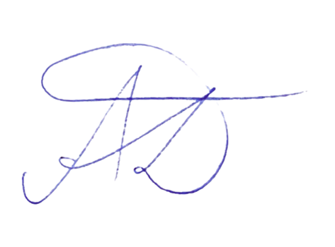 | А.Д.Грифина

